Конспект развлечения в старшей дошкольной группе по теме: «Мамины звёздочки»

Разработала воспитатель
старшей группы
МБДОУ детского сада №33 «Светлячок»
Мамай Н.М.

Дети под музыку заходят в зал и присаживаются на стульчики.
Ведущий. Дорогие гости, мамы и бабушки! Поздравляем Вас с наступлением весны, с первым весенним праздником - Международным женским днём 8 Марта!
8 Марта – день торжественный
День радости и красоты!
На всей земле он дарит женщинам
Свои улыбки и цветы!
Весна шагает по дворам
В лучах тепла и света,
Сегодня праздник наших мам,
И нам приятно это!
Маленькие звёздочки
Прилетели к нам
Поздравляют звёздочки
Милых наших дам.
Эти звёздочки с секретом
Задания звёздочек мы выполняем,
А в конце секретное слово прочитаем.

- Первую звёздочку мы выбираем, что там мы сейчас узнаем.
Ещё природа не проснулась,
Но сквозь редеющего сна
Весну послышала она
И ей невольно улыбнулась.

Песня «Весна красна» Т. Морозова.

Посмотри, какое небо голубое,
От чего так птицы весело поют
К нам идет царица - красная девица
Все ее весной ласково зовут

Припев.
Весна красна идёт и песенку поёт
А в песенке свирель
Весёлая капель
Весна - красна идёт и песенку поёт
А в песенке свирель
Весёлая капель

Солнышко сияет, лучики играют
В лужицах прозрачных пляшут и поют
К нам идёт царица - красная девица
Все её весной ласково зовут

Припев.
Весна красна идёт и песенку поёт
А в песенке свирель
Весёлая капель
Весна красна идёт и песенку поёт
А в песенке свирель
Весёлая капель

Припев.
Весна красна идёт и песенку поёт
А в песенке свирель
Весёлая капель
Весна красна идёт и песенку поёт
А в песенке свирель
Весёлая капель.

- Вторую звёздочку мы выбираем, что там мы сейчас узнаем.
На празднике чудесном
Так весело у нас –
Весёлый танец
Исполним мы для вас!

Танец парный «Веселая песенка» (танцуют все дети)
музыка А. Ермолова слова Вадима Борисова
Исходное положение - дети стоят парами мальчик с девочкой, в шахматном порядке в два ряда.
Вступление. Исполняют «пружинку», стоя на месте. У девочек ручки за юбочку, у мальчиков – на поясе.
1 куплет.
1строчка - Подносят правую руку к глазам, «смотрят» вправо.
2 строчка - Подносят левую руку к глазам, слегка поворачиваются влево, «смотрят» влево.
3, 4 строчка - Прыгают на месте, хлопая руками над головой.
Припев: Кружатся «лодочкой» в правую сторону подскоками, высоко поднимая колени, тянут носочки.
На повтор припева - Кружатся «лодочкой» в левую сторону подскоками, высоко поднимая колени, тянут носочки.
2 куплет - Выставляют поочередно правую и левую ногу на пятку.
Припев: Кружатся «лодочкой» в правую сторону подскоками, высоко поднимая колени, тянут носочки.
На повтор припева кружатся «лодочкой» левую сторону подскоками, высоко поднимая колени, тянут носочки.
3 куплет и припев - Дети перестраиваются в круг, идут по кругу, взявшись за руки.
Проигрыш - Девочки идут в центр круга, постепенно поднимая руки вверх, мальчики идут из центра круга, потом наоборот, мальчики идут в центр круга, а девочки расходятся из центра круга.
4 куплет и припев- Идут по залу «змейкой», в конце музыки встают в две линии перед зрителями.
Ля-ля-ля-ля-ля,
Ля-ля-ля-ля-ля-
Прыгают на месте, хлопая в ладошки над головой.
Последняя фраза
Покружиться вокруг себя, помахали руками над головой.

- Следующую звёздочку выбираем, что там сейчас мы узнаем.
От души споём сейчас
Песню, мамочки, о вас,
О красивых, дорогих,
Милых, добрых и родных.

Песня «Зореньки краше»
1-й куплет.
Зореньки краше и солнца милей,
Та, что зовётся мамой моей.
Припев.
Мамочка милая, мама моя,
Как хорошо, что ты есть у меня.
Мамочка милая, мама моя,
Как хорошо, что ты есть у меня
2-й куплет.
Ветер завоет гроза за окном.
Мамочка в доме, страх не почём.
Припев. Тот же.
3-й куплет.
Спорится дело, веселье горой.
Мамочка значит рядом со мной.
Припев.
Мамочку милую очень люблю
Песенку эту я ей подарю.
Мамочку милую очень люблю
Песенку эту я ей подарю

- Четвёртая звёздочка ждёт.
Будем весело играть, да ещё и подметать.

Игра с мамами «Весёлый веник»
в игре принимают участие 2 команды – 4 мамы и 4 ребёнка.
Между, выставленными кеглями, нужно провести веником воздушный шарик.
Кто быстрее, тот и победитель.

- Пятую звёздочку выбираем и играть мы продолжаем.
- Эстафета «Коляски»
Играю мамы и дети.
Две команды по 8 человек (всего 16 участников). У каждой команды детская коляска с куклой.
По команде участники должны оббежать препятствия, оббежать вокруг ориентира и вернувшись назад передать коляску следующему участнику. Побеждает команды, выполнившая задание первой.

- «Найди свою маму»
Мамы встают по кругу. Дети - врассыпную в центре круга. Играет музыка - дети пляшут.
С окончанием музыки дети садятся на корточки и закрывают ладошками глаза.
В это время мамы меняются местами. По сигналу дети открывают глаза и...
"Кто быстрее найдёт и обнимет свою маму?"

- «Печем блины" - эстафета .
В руках у ребенка детская сковорода ,на ней блинчики,
(блинчики можно вырезать из тонкого поролона) ,
добегают до стола.выкладывают блин на блюдо,у каждого участника свое, возвращаются . передают сковороду следующему члену команды ,чья команда "напечет" больше блинов.

- Подои корову
Для игры нужны перчатки резиновые, на пальчиках сделать небольшие дырочки.
Ход игры
Времена сейчас трудные, в деревне без коровы не обойтись, посмотрим, как наши мамы умеют доить корову (перчатка наполненная водой).
Ребенок держит перчатку,
А мама «доит» в тазик, ведро. Кто больше надоит.
Будет еще интереснее, если привлечь папу.

- Звёздочка шестая хочет нам сказать:
Очень любим мы мультфильмы,
Очень любим мы кино,
Эту песенку простую
Знаем мы уже давно!

Танец «Бабушки-старушки»
4 мальчика
Вступление: дети в костюмах с атрибутами (коляска, клубок, палочка, газета) медленно выходят на сцену держась за спину и садятся на стульчики.
1 куплет.
У подъезда кто сидит целый день обычно
Кто на нас всегда сердит и ворчит привычно, - дети сидят на стульчиках нога на ногу, на каждую фразу меняют ноги.
Кто ругает снег за снег, дождь за дождь ругает
И, конечно лучше всех все на свете знает. - дети грозят указательным пальцем, также меняя руки.
Припев.
Дети встают на ноги кладут атрибуты на стулья разбиваются на пары.
Бабушки, бабушки, бабушки-старушки, - начинают кружиться парами под руки.
Бабушки, бабушки, ушки на макушке.
Бабушки-бабушки мы вас уважаем.
Только как вас понять, мы, увы, не знаем. -
Только как вас понять, мы, увы, не знаем. - садятся на стулья.
На проигрыш: сидят на стульях изображают, что щелкают семечки, в зависимости от атрибутов качает коляску, вяжет, читает газету, стучит полочкой об пол и вздыхает.
2 куплет.
Кто к кому когда пришел, кто чего нарушил -
Все известно хорошо бабушкам-старушкам, - из-за кулис выходят мальчик и девочка в обнимку проходят перед сидящими «бабушками». Они следят за ними глазами и поворачивают корпус на 180 градусов сидя на стуле, на последнее слово все резко поворачиваются лицом к зрителям.
Покачают головой строго и сурово
И боится их порой даже участковый.
И боится их порой даже участковый. - сидят качают головой.
Припев и проигрыш повторяются.
На последний припев «бабушки» танцуют вприсядку. На последних словах изображают боль в спине и согнувшись, медленно уходят друг за другом.

- Седьмую звёздочку выбираем, что там сейчас мы узнаем.
В туфлях маминых сплясать
И ни разу не упасть,
Модно и легко кружится,
Нужно этому учиться!
Модниц наших позовём,
Заходите, мы вас ждём.

Танец «Модницы» («Чарльстон»)
Вступление
1 часть.
Девочки стоят шеренгой у центральной стены в маминых туфлях. Руки на бедрах. Покачивают боками.
1 часть – повторение.
Идут друг за другом. Подходят каждая к своему стульчику. Встают перед стульчиком, покачивают боками.
2 часть.
Поднимают правую руку вверх, затем через сторону вниз, при этом качая боками.
Поднимают левую руку вверх, затем через сторону вниз, при этом качая боками.
Поднимают правую руку вверх, затем через сторону вниз, при этом качая боками.
Поднимают левую руку вверх, затем через сторону вниз, при этом качая боками.
1 часть.
Обходят свой стул и садятся нога на ногу.
1 часть – повторение.
Качают правой ногой.
Качают левой ногой
Качают правой ногой.
Качают левой ногой.
3 часть.
Обходят свой стул и становятся перед ним.
1 часть.
Поднимают правую руку вверх, затем через сторону вниз, при этом качая боками.
Поднимают левую руку вверх, затем через сторону вниз, при этом качая боками.
Поднимают правую руку вверх, затем через сторону вниз, при этом качая боками.
Поднимают левую руку вверх, затем через сторону вниз, при этом качая боками.
Проигрыш.
Выполняют пружинки, руки, сомкнутые в замок, вытягивают вперед поворачивая вправо, влево – 4 раза.
Повторение проигрыша.
Кружатся вокруг себя на мягком шаге.
2 часть.
Поднимают правую руку вверх, затем через сторону вниз, при этом качая боками.
Поднимают левую руку вверх, затем через сторону вниз, при этом качая боками.
1 часть.
Воздушный поцелуй зрителям. Машут кокетливо рукой.
Уходят друг за другом за занавес.

- Следующей звёздочки мы коснёмся
Гостя неизвестного дождёмся.

Под музыку в зал заходит Кикимора и поёт частушки.
Кикимора:
Шла я лесом мимо кочек,
Там нашла я колокольчик!
Он такую трель завёл и сюда меня привёл! Ух!
Я Кикимора лесная,
Я- девчонка озорная!
Я люблю шутить, смеяться,
Всяко-разно забавляться. Ух!
Я невредная, незлая,
Я девчонка- просто клад!
И умна я, и красива,
Все об этом говорят! Ух!
На музыкальный отыгрыш пляшет, звеня колокольчиком.
Ой, куда ж это я попала? Ноги мои, куда вы меня завели?

Воспитатель:
Здравствуй, Кикимора!
Кикимора:
Здрасьте, здрасьте всем! Что это тут за веселье?
Воспитатель:
Ты попала к нам на праздник! Сегодня ребята поздравляют всех мам, бабушек и девочек!
Кикимора:
С чем же это они поздравляют? Что за праздник сегодня? Почему я ничего не знаю?
Воспитатель:
Сегодня праздник 8 Марта! Женский день!
Кикимора:
Ой, счастье-то какое! Ведь я, Кикимора-красатулечка, тоже жен-щи-на! Значит и меня должны поздравлять (Говорит это кокетливо).
Воспитатель:
Конечно, Кикимора! С праздником тебя! И мы с ребятами хотим подарить тебе комплименты - это такие приятные вежливые слова.
Дети по очереди хвалят Кикимору.
Кикимора:
Ой, как мне приятно. Ребята, в круг вставайте. Мы сейчас в лес пойдём и козу там найдём.

Танец-игра детей с Кикиморой «Шла коза по лесу»

Кикимора.
Славно я повеселилась,
Поплясала, порезвилась!
А теперь домой пора.
До свиданья, детвора! Ух!

- Девятая звёздочка нам говорит.
Песенку про бабушку
Мы споём сейчас,
Самая любимая
Бабушка у нас.

«Бабушка моя»
1 куплет.
Кто нам курточку сошьёт,
Сказочку расскажет,
Пирожки нам испечёт
И носочки свяжет?
Припев.
Бабушка, бабушка, бабушка моя!
Бабушка, бабушка, я люблю тебя!
2 куплет.
Кто гостинец принесёт,
Нежно приголубит,
На ночь песенку споёт,
Кто нас крепко любит?
Припев.
Бабушка, бабушка, бабушка моя!
Бабушка, бабушка, я люблю тебя!

- Десятую звёздочку мы выбираем, что там сейчас мы узнаем.

Пусть по праздникам и будням,
По утрам и вечерам,
Дарят вам цветы –
Несказанной красоты

Танец с цветами».
Описание движений.

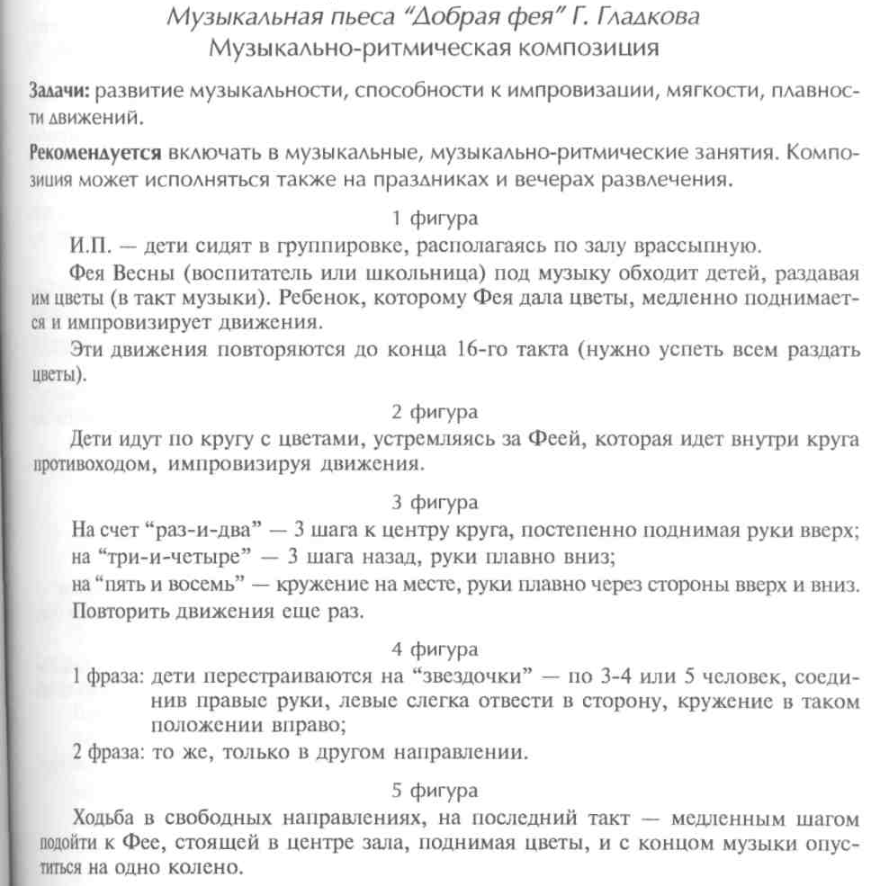

- Последняя звёздочка всем говорит.
На прощанье пожелаем
Никогда не унывать
И в оркестре музыкантами
С нами вместе стать.

Музыкальная игра – оркестр «Добрый мастер»
Атрибуты – деревянные ложки, погремушки, колокольчики, бубны – по количеству участников
Ведущий. А теперь пора раскрыть секрет. Переворачивает звёздочки на другую сторону и все читают слово «Поздравляем».
Дети. Поздравляем, поздравляем и подарки вам вручаем.
Ребята вручают подарки мамам.
Ведущий.
Пели мы и танцевали,
Как могли, вас развлекали!
За то, что слушали вы нас внимательно
И хлопали нам так старательно,
Спасибо всем вам за вниманье.
Концерт окончен…
Все: До свиданья!

